大兴镇2019年大兴镇中心校校长公开竞聘经历业绩评价标准
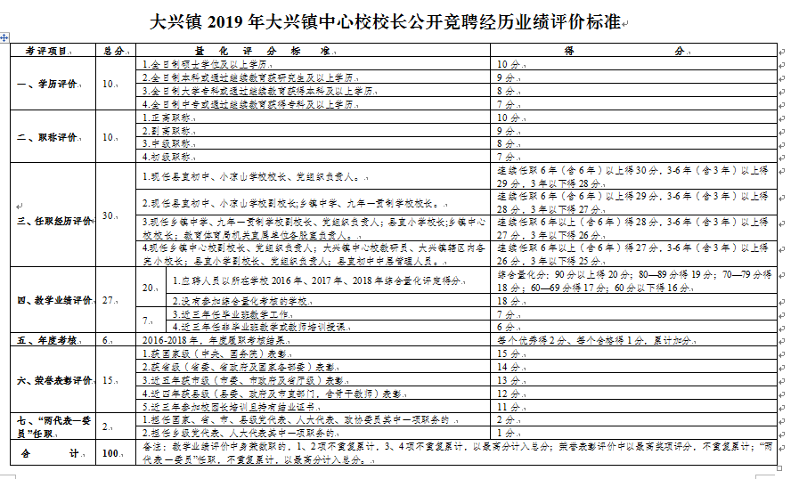

大兴镇2019年大兴镇中心校校长公开竞聘领导小组办公室
2019年7月12日

